**CLASE VectorGlobal.java**

**Solución del ejercicio de métodos con vector de la lista 2 del tema 4**

(el pantallazo que se muestra debajo tiene el código que ya teneis en la clase del tema 3 vectorTmetodos)

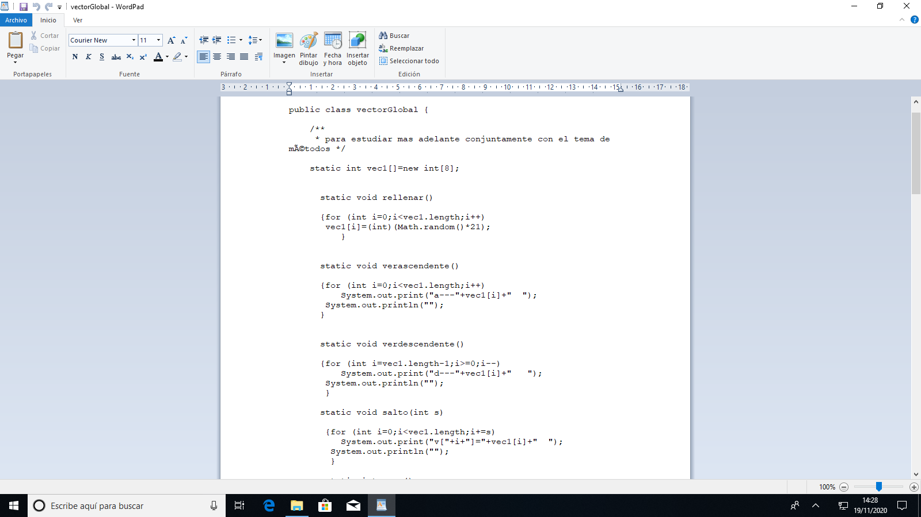

Añadimos los métodos **sobrecargados** mayor, posición del mayor

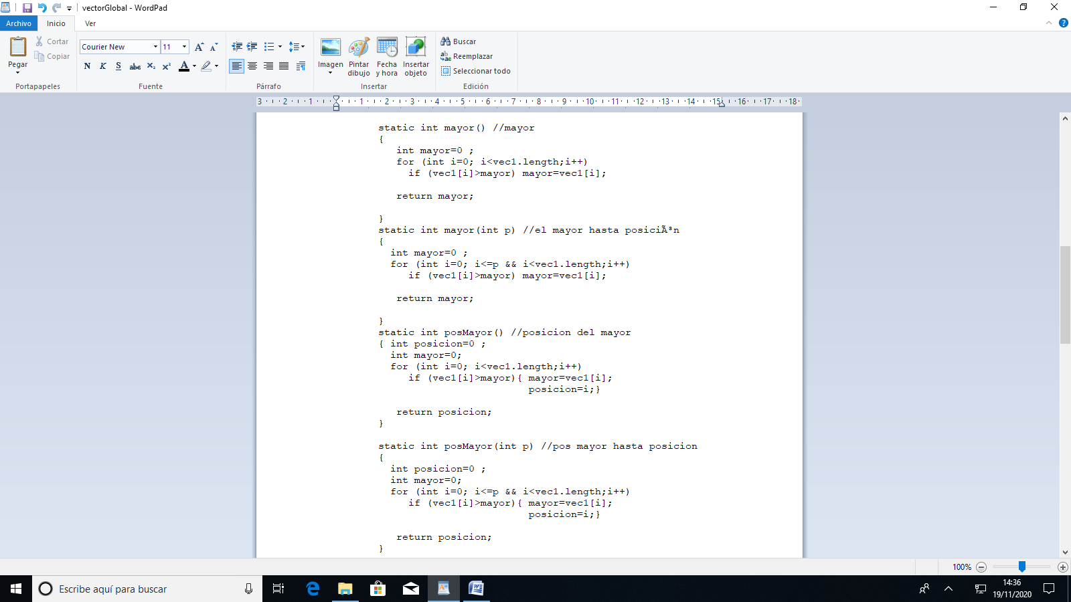

Ordenamos

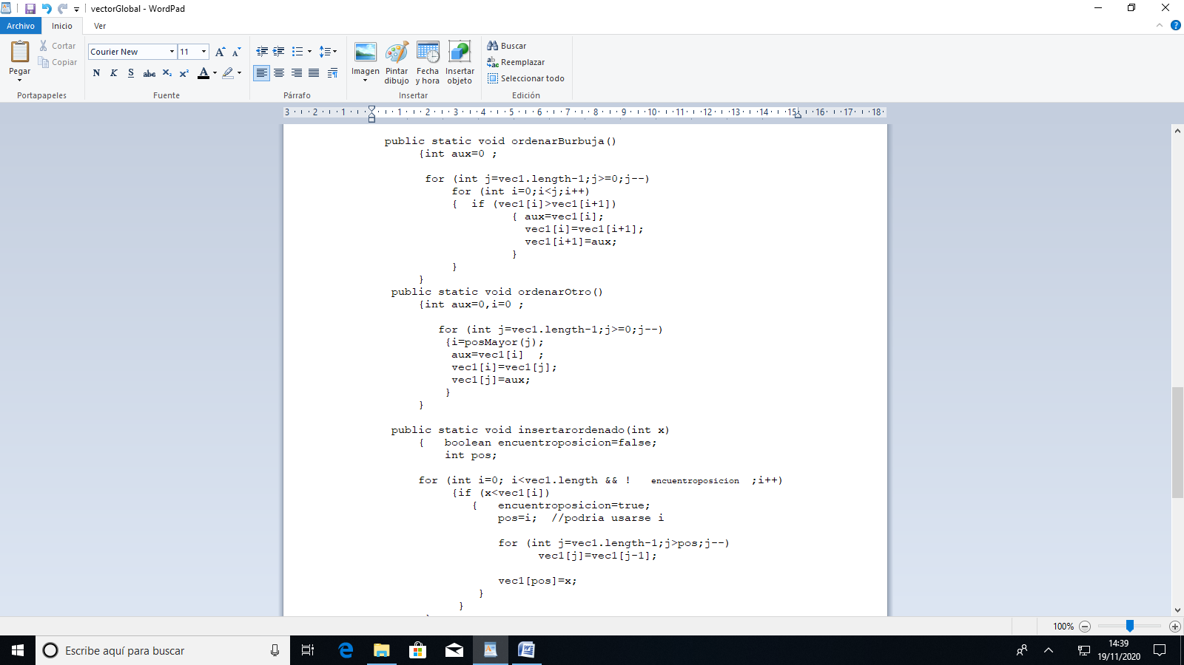

Y usamos desde el main

